«ПЕЧОРА»  МУНИЦИПАЛЬНÖЙ РАЙОНСА  СÖВЕТ | 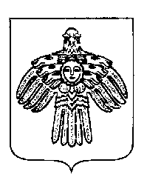 | СОВЕТ  МУНИЦИПАЛЬНОГО РАЙОНА  «ПЕЧОРА»

П О М Ш У Ö М

Р Е Ш Е Н И Е

Об отмене решения Совета муниципального района «Печора»
от 19 сентября 2023 года № 7-26/321 «О согласовании главе муниципального района «Печора» - руководителю администрации Серову В.А. отпуска
без сохранения заработной платы»

В соответствии с частью 1 статьи 48 Федерального закона от 06.10.2003 № 131-ФЗ «Об общих принципах организации местного самоуправления в Российской Федерации», статьей 26 Устава муниципального образования муниципального района «Печора», Совет муниципального района «Печора» р е ш и л:

- Отменить решение Совета муниципального района «Печора» от 19 сентября 2023 года № 7-26/321 «О согласовании главе муниципального района «Печора» - руководителю администрации Серову Валерию Анатольевичу отпуска без сохранения заработной платы».

- Настоящее решение вступает в силу со дня его принятия.

Председатель Совета
муниципального района «Печора» Г.К. Коньков

г. Печора
8 ноября 2023 года
№ 7-27/352

